# 课程论文选题三：网络测量问题

网络测量(Network Tomography )问题是给定一个网络，在网络中包含一些Monitor，网络管理员从外部测量两个Monitor之间的路径总延时，或路径总丢包率，然后推算网络的每个Link的延时和丢包率的方法，在网络监控和分析中有着广泛的实际应用。

例如下述网络，图中有8个节点，其中5个节点是Monitors {n1, n2, n6, n7, n8}，另外三个节点n3, n4, n5是普通节点，图中有8个link是待检测的link {l1, l2, l3, l4, ..., l8}，网络测量的问题就是通过monitors之间测得的路径总延迟，分析网络中每个link的延迟的问题。

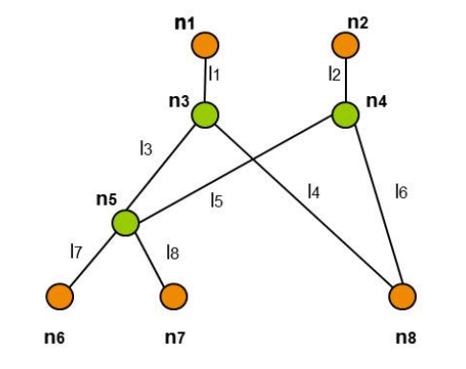

图1. 网络测量问题描述

附件1所提供的论文给出了网络测量中测量路径的产生算法和基于路径测量值*Y*，测量矩阵*A*，求解link 延迟*X*的模型，即求解如下线性方程组：



**课程论文问题：**

1. 实现文中测量矩阵A的构造即测量路径的产生算法，根据测量的*Y*向量，求解*X*。

求解的方法为：



1. 试着增加、减少或改变一下测量点的位置，测试测量点的部署，是否对产生路径的难度和计算的复杂度，网络测量的准确性有影响。

**参考文献：**

1. Yen’s Algorithm介绍：[https://en.wikipedia.org/wiki/Yen%27s_algorithm](https://en.wikipedia.org/wiki/Yen's_algorithm)
2. Yen’s Algorithm的Python实现：<https://github.com/handloomweaver/YenKSP>

<https://github.com/beegeesquare/k-shortest-path>

1. Yen’s Algorithm的Matlab实现：

<https://www.mathworks.com/matlabcentral/fileexchange/32513-k-shortest-path-yen-s-algorithm>

<https://www.mathworks.com/matlabcentral/fileexchange/32513-k-shortest-path-yen-s-algorithm?focused=5195130&tab=function>

[4] Pepe, T., & Puleri, M. (2015, June). Network tomography: A novel algorithm for probing path selection. In *2015 IEEE International Conference on Communications (ICC)* (pp. 5337-5341). IEEE.